**Безопасное поведение на дороге**

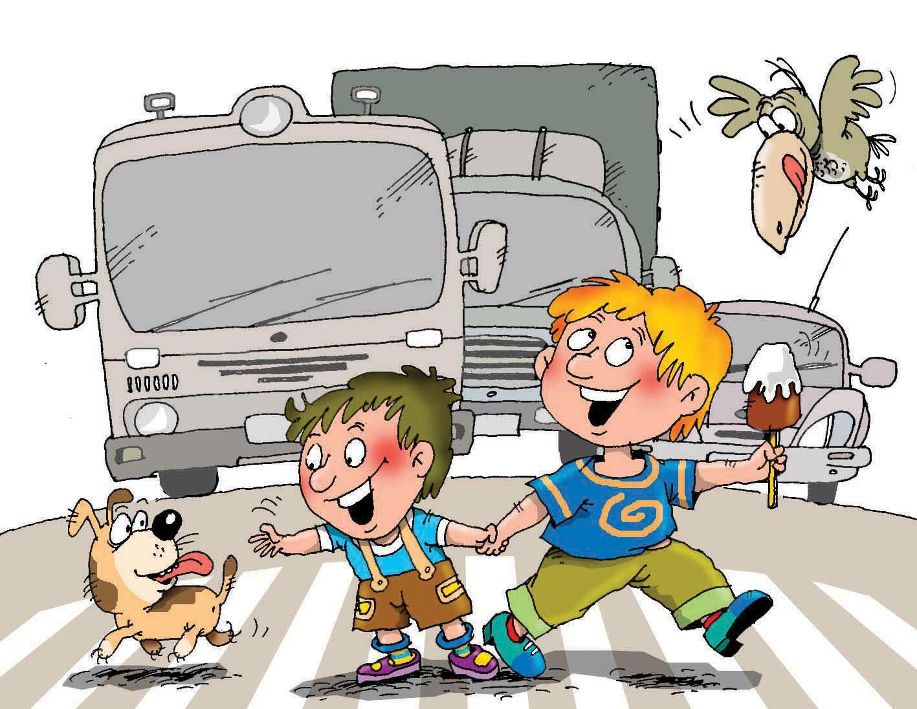

**2016 год**

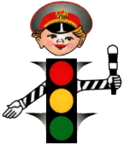***При выходе из дома***

 Если у подъезда дома возможно движение, сразу обратите внимание, нет ли приближающегося транспорта. Если у подъезда стоят транспортные средства или растут деревья, приостановите свое движение и оглядитесь – нет ли опасности.

***При движении по тротуару***

 Придерживайтесь правой стороны. Идя по тротуару, внимательно наблюдайте за выездом машин со двора. Идите только по тротуару.

***Готовясь перейти дорогу***

 Остановитесь, осмотрите проезжую часть. Не стойте на краю тротуара. Обратите внимание на транспортное средство, готовящееся к повороту.

***При переходе проезжей части***

 Переходите дорогу только по пешеходному переходу или на перекрестке. Идите только на зеленый сигнал светофора, даже если нет машин. Выходя на проезжую часть, прекращайте разговоры. Не спешите, не бегите, переходите дорогу размеренно. Не переходите улицу под углом - так хуже видно дорогу. Не выходите на проезжую часть из-за транспорта или кустов, не осмотрев предварительно улицу. Не торопитесь перейти дорогу, если на другой стороне вы увидели друзей, нужный автобус - это опасно. При переходе по нерегулируемому перекрестку внимательно следить за началом движения транспорта.

***При посадке* *и высадке из транспорта***

Подходите для посадки к двери только после полной остановки. Не садитесь в транспорт в последний момент (может прищемить дверями).

***При* *ожидании* *транспорта***

 Стойте только на посадочных площадках, на тротуаре или обочине.

**Соблюдайте правила дорожного движения!!!**